МИНИСТЕРСТВО ОБРАЗОВАНИЯ И НАУКИ РФ

ФЕДЕРАЛЬНОЕ ГОСУДАРСТВЕННОЕ АВТОНОМНОЕ ОБРАЗОВАТЕЛЬНОЕ

УЧРЕЖДЕНИЕ ВЫСШЕГО ОБРАЗОВАНИЯ

«САНКТ-ПЕТЕРБУРГСКИЙ ПОЛИТЕХНИЧЕСКИЙ УНИВЕРСИТЕТ

ПЕТРА ВЕЛИКОГО»

Кафедра «Физика и технология наноструктур»

ОТЧЕТ

по лабораторной работе №6

по дисциплине: «Обработка результатов эксперимента»

Тема: построение функции распределения суммы двух величин методом перебора вариантов.

Вариант №2.

|  |  |  |
| --- | --- | --- |
|  | Исполнитель: | Жильцов Н.С.,  студент группы 33413/1 |
|  | Преподаватель: | В.В.Журихина,  проф. кафедры  ФиТН |

Санкт-Петербург

2017 г.

1. ЗАДАЧИ РАБОТЫ

* По выборкам случайных величин **x** и **y** построить функцию распределения их суммы и найти её 95% квантиль.

2. МЕТОДИКА РЕШЕНИЯ

* Построить 10-ти интервальные гистограммы **x** и **y** и определить вероятность попадания в каждый из них. Вероятность попадания в i интервал определяется как отношение числа попавших в интервал точек к общему числу точек: $p_{xi}= \frac{n_{xi}}{n_{x}}$, аналогично считается $p_{yi}$.
* Ввести новые случайные величины - середины интервалов гистограмм ( $x_{mj}$ и $y_{mk}$).

Посчитать все возможные значения случайной величины **z**:

$z_{i}=x_{mj}+ y_{mk}$, где $i∈\left[1, 20\right], j∈\left[1, 10\right], k ∈\left[1, 10\right]$. Тогда вероятность $p_{zi}=p_{xj}*p_{yk}$.

* Построить F(z) - интегральную функцию распределения величины **z** :. Для этого необходимо упорядочить по возрастанию/убыванию значения этой величины, сохранив информацию о вероятности этой величины. Тогда $F\left(z_{1}\right)= p_{z1}$, $F\left(z_{i}\right)= p_{zi}+ F\left(z_{i-1}\right)$
* Чтобы найти 95% квантиль, необходимо найти значение величины, при котором $F\left(z\right)$ впервые принимает значение ≤ 0.95, начиная с наибольших значений z. Поэтому можно говорить только об интервале, в котором содержится искомая квантиль. Так в данном варианте точно находятся 95,05% квантиль = 1,5983 и 93,47% квантиль = 1,5026, а между ними нет экспериментальных точек, но можно утверждать , что 95% квантиль содержится в интервале (1,5026 : 1,5983).

3.ПОЛУЧЕННЫЕ РЕЗУЛЬТАТЫ.

Получена функция распределения суммы случайных величин и дана оценка её 95% квантили $∈$ (1,5026 : 1,5983).

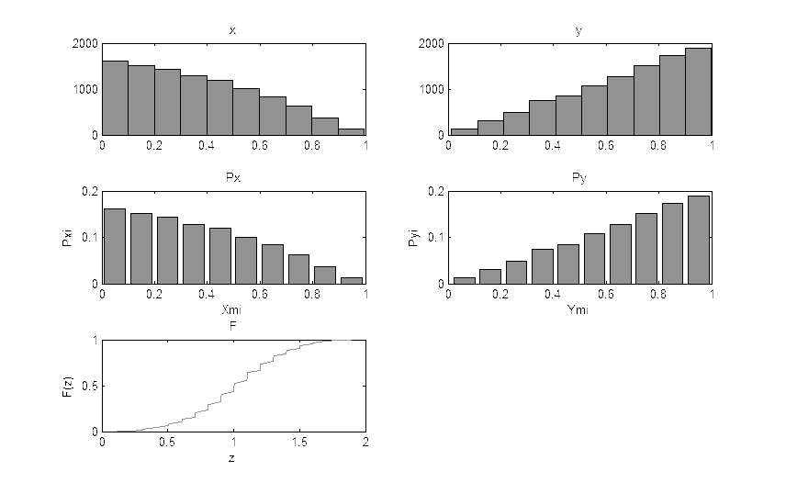

Рисунок 1 – гистограммы исходных величин (сверху), столбчатые диаграммы вероятности попадания в интервал (по центру), итоговая функция распределения (снизу).

4.ПРИЛОЖЕНИЕ.

Распечатка использованного кода среды MATLAB.

%lab 6, Жильцов Никита, var = 2

clear all

clc

load x2.DAT

load y2.DAT

subplot(3,2,1);

hist(x2, 10);

title('x');

subplot(3,2,2);

hist(y2, 10);

title('y');

[px, xm] = hist(x2,10);

px = px/length(x2);

subplot(3,2,3);

bar(xm, px);

title('Px');

xlabel('Xmi')

ylabel('Pxi')

[py, ym] = hist(y2,10);

py = py/length(y2);

subplot(3,2,4);

bar(ym, py);

title('Py');

xlabel('Ymi')

ylabel('Pyi')

k = 1;

z = zeros(20, 2);

for i1 = 1:10

for i2 = 1:10

z(k, 1) = xm(i1) + ym(i2);

z(k, 2) = px(i1)*py(i2);

k = k + 1;

end

end

z = sortrows(z, 1);

f = zeros(1, 20);

for c = 1:k-1

if c == 1

f(c) = z(c, 2);

else

f(c) = f(c - 1) + z(c, 2);

end

end

subplot(3,2,5);

plot(z(:,1), f);

ylim([0,1]);

title('F');

ylabel('F(z)')

xlabel('z')

quantile = 1;

index = 100;

while quantile > 0.95

index = index - 1;

quantile = f(index);

end

quantileMin = z(index, 1)

at = f(index)

%real quantile here

quantileMax = z(index + 1, 1)

at = f(index+1)

%EOF

Распечатка вывода результата работы программы:

quantileMin =

1.5026

at =

0.9347

quantileMax =

1.5983

at =

0.9505

>>